**МИНИСТЕРСТВО ОБРАЗОВАНИЯ И НАУКИ РОССИЙСКОЙ ФЕДЕРАЦИИ**

**ФЕДЕРАЛЬНОЕ ГОСУДАРСТВЕННОЕ БЮДЖЕТНОЕ ОБРАЗОВАТЕЛЬНОЕ УЧРЕЖДЕНИЕ ВЫСШЕГО ПРОФЕССИОНАЛЬНОГО ОБРАЗОВАНИЯ**

**«РОССИЙСКИЙ ГОСУДАРСТВЕННЫЙ ПЕДАГОГИЧЕСКИЙ УНИВЕРСИТЕТ им. А. И. ГЕРЦЕНА»**

Институт информационных технологий и технологического образования

Кафедра компьютерных технологий и электронного обучения

**КУРСОВАЯ РАБОТА**

ИССЛЕДОВАНИЕ ЗАВИСИМОСТИ СИЛЫ КУЛОНА ОТ ЗНАЧЕНИЯ ЗАРЯДОВ ЧАСТИЦ И РАССТОЯНИЯ МЕЖДУ НИМИ В РАЗЛИЧНЫХ СРЕДАХ

Направление подготовки: «Информатика и вычислительная техника»

Руководитель:

Кандидат педагогических наук, доцент

_______________ С.В.Гончарова

« ___» ___________ 2019 г.

Автор работы:

Студент группы ИВТ(1) 1 курса

______________ Н. Д. Рудницкий

« ___» ___________ 2019 г.

Санкт-Петербург

2019

Оглавление

Введение…………………………………………………………………….3

Основная часть……………………………………………………………..4

* 1. Теоретическая часть……………………………………………………4
  2. Практическая часть…………………………………………………….7

2.1 Закон Кулона в различных средах………………………………...7

2.2 Общее сравнение………………………………………………….10

2.3 Разработка программы……………………………………………11

* 1. Заключение……………………………………………………………15

Литература………………………………………………………………...16

Приложение А…………………………………………………………….18

Приложение Б……………………………………………………………..19

Введение

В современной электротехнике нет области, где в том или ином виде не работал бы Закон Кулона. Начиная с электрического тока, заканчивая просто заряженным конденсатором. Закон Кулона входит в число основных экспериментальных фактов, на которых построено учение об электричестве.

Но как рассчитывается сила по закону Кулона и от чего она зависит будет рассмотрено в этой курсовой работе.

Цель курсовой работы: исследовать изменение силы взаимодействия между зарядами двух тел по закону Кулона в зависимости от диэлектрической среды и расстояния между телами.

Задачи курсовой работы:

- Рассмотреть математическую модель

- Построить графики зависимостей

- Разработать программу, которая будет вычислять силу Кулона

Основная часть

1. Теоретическая часть. Разработка математической модели.

Чтобы лучше понять о чём идёт речь, следует обратиться к основам электродинамике.

Электрический заряд – это физическая величина, которая определяет способность тела принимать участие в электромагнитном взаимодействии. В отличие от гравитационного взаимодействия, электрическое взаимодействие может быть как притяжением, так и отталкиванием. Заряды существуют в двух видах, условно называемых положительными и отрицательными зарядами. Известно, что заряды противоположных знаков взаимно притягиваются, а одного знака – отталкиваются. Если в теле количество отрицательных и положительных частиц одинаково, то такое тело называют незаряженным. По поведению зарядов в наэлектризованном теле все вещества делятся на проводники и диэлектрики(изоляторы). У диэлектриков сообщенный им заряд остается в том месте, куда он был помещён при электризации. В проводниках сообщенный заряд может свободно перемещаться по всему телу.[1]

Первые экспериментальные результаты, относящиеся к взаимодействию неподвижных электрических зарядов, были получены в 1785г. Известным французским учёным Шарлем Огюстеном де Кулоном.

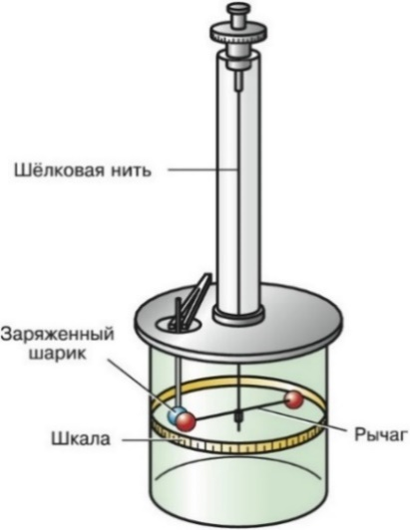Рис. 1

Свой закон он открыл, измеряя с помощью крутильных весов (рис. 1) силы взаимодействия заряженных металлических шариков.

Но взаимодействия электрических зарядов исследовали ещё до Шарля Кулона. В частности, английский физик Кавендиш в своих исследованиях пришёл к выводу, что неподвижные заряды при взаимодействии подчиняются определённому закону. Однако он не обнародовал своих выводов. Позже Кулон с помощью крутильных весов сформулировал закон, который гласит о том, что сила взаимодействия двух точечных зарядов в вакууме прямо пропорционален произведению модулей этих зарядов и обратно пропорционален квадрату расстояния между ними.[1]

(1)

Где k – постоянная, равная приблизительно 9 * 109 Н*м2/Кл2.

Иногда формулу 1 пишут по-иному:

(2)

Где ε0- электрическая постоянная, равная 8,85418781762 * 10-6 Ф/м

Формулы 1 и 2 характерны только для вакуума и воздушной среды, так как диэлектрическая проницаемость воздуха близка к единице. Для диэлектриков формула принимает немного иной вид:

(3)

В формулу 2 добавляется ε – диэлектрическая проницаемость среды (см. Табл. 1)

Диэлектрическая проницаемость – это величина, характеризующая поляризацию диэлектриков под действием электрического поля напряжённостью **E.**

Для того, чтобы закон Кулона был верен, нужно чтобы:

1. Расстояния между заряженными телами были много больше их размеров
2. Заряды были неподвижны (иначе вступают в силу магнитное поле и сила Лоренца)

Таблица 1 – Значения диэлектрической проницаемости некоторых сред

|  |  |  |  |
| --- | --- | --- | --- |
| Вещество | ε | Вещество | ε |
| Воздух | 1,00006 | Бензин | 2 |
| Этиловый спирт | 26,8 | Серная кислота | 101 |
| Вода | 80,4 | Керосин | 2,1 |
| Бензол | 2,3 | Масло парафиновое | 4,7 |

Я же не буду рассматривать все среды, а возьму только некоторые, а именно воздух, воду, этиловый спирт, бензин и серную кислоту.

1. Практическая часть.

Предположим, что у нас, как и у Кулона, два одинаковых металлических шарика. Для исследования зависимостей, я буду брать

различные значения произведения зарядов (|q1| * |q2) и различные расстояния между этими зарядами, чтобы на графике можно было проследить на сколько изменяется сила взаимодействия зарядов.

Известно, что диэлектрики могут накапливать электрические заряды, которые образуют электрическое поле. Проводники лишены такого свойства, так как заряды, попадающие на проводник, практически сразу нейтрализуются. Поэтому предположим, что у нас есть замкнутая цепь, которая непрерывно подаёт заряженные частицы.[3]

Графики я буду строить с помощью Excel, программу, для вычисления в среде PascalABC.Net, рассматривать произведение двух зарядов от 1 до 100 пикоКулон

2.1 Закон Кулона в различных средах.

На графиках рассматриваются 3 случая: расстояние между телами равно 10см, 50см, 1м.

На рисунках ниже изображены графики зависимостей силы взаимодействия зарядов между двумя телами в различных средах. Рисунок 2 соответствует воздушной среде, рисунок 3 – водной, рисунок 4 показывает взаимодействие в этиловом спирте, рисунок 5 – в бензине и рисунок 6 – в серной кислоте

Рис. 2

Рис. 3

Рис. 4

Рис. 5

Рис. 6

2.2 Общее сравнение

Для более наглядного сравнения изменения силы взаимодействия неподвижных зарядов между двумя телами в зависимости от среды, я взял расстояние между телами, равное 0,5 метрам и составил график, в который включил все ранее рассматриваемые среды (рисунок 7). На графике показано, что величина силы принимает большее значение в воздушной среде(приблизительно 3 * 10-6 Н при произведении двух зарядов в 84 пикоКл) и меньшее – в серной кислоте(приблизительно 2,9 * 10-8 Н при том же произведении зарядов)

Рис. 7

2.3 Разработка программы

Чтобы правильно разработать программу, необходимо изначально правильно сформулировать постановку задачи.

Постановка задачи: разработать программу, которая будет вычислять силы взаимодействия между электрическими зарядами двух тел по закону Кулона в одной из рассмотренных сред.

Блок схема изображена на рисунке 8

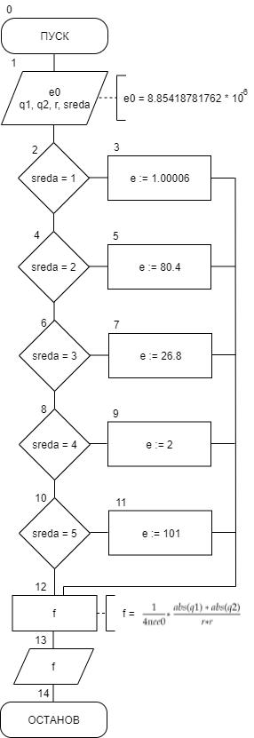

Рис. 8

Список идентификаторов:

|  |  |  |
| --- | --- | --- |
| Имя | Тип | Смысл |
| e0 | const | Электрическая постоянная |
| q1 | real | Заряд первого тела |
| q2 | real | Заряд второго тела |
| r | real | Расстояние между телами |
| sreda | integer | Выбор диэлектрической среды |
| e | real | Диэлектрическая проницаемость |
| f | real | Сила взаимодействия(результат) |

Код программы:

**program** ZakonKulona;

**const**

e0 = 8.85418781762 * power(10, -6);

**var** f, q1, q2, r, e : real;

sreda : integer;

**begin**

writeln('Введите размеры зарядов тел в Кулонах');

readln(q1, q2);

writeln('Введите расстояние между телами в метрах');

readln(r);

writeln(

'Выберите в какой среде будет происходить рассчет:' #10

'1 - Воздух' #10

'2 - Вода' #10

'3 - Этиловый спирт' #10

'4 - Бензин' #10

'5 - Серная кислота'

);

readln(sreda);

**case** sreda **of**

1 : e := 1.00006;

2 : e := 80.4;

3 : e := 26.8;

4 : e := 2;

5 : e := 101;

**end**;

f := 1 / (4 * pi * e * e0) * (abs(q1) * abs(q2) / (r*r));

writeln(f, ' Н');

**end**.

Пример работы программы:

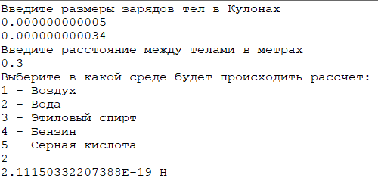

Рис. 9

Пользователю предлагается выбрать одну из предложенных диэлектрических сред, введя соответствующую цифру. Форматированный вывод не был осуществлён для более точных результатов.

Заключение

В результате курсовой работы были выполнены следующие задачи:

- Была разобрана математическая модель для нахождения силы взаимодействия неподвижных зарядов двух тел в диэлектрических средах

- Были созданы графики зависимости силы взаимодействия от расстояния между телами в 5 различных диэлектрических средах с помощью Excel. Также был создан график, где изображено, как изменяется эта сила в зависимости от рассматриваемой диэлектрической среды.

- Был разработан алгоритм вычисления этой силы на языке Pascal.

Литература

1. А. И. Урбанович. Электродинамика: курс лекций. – Минск 2008г – 102с.
2. Л. Д. Ландау, Е. М. Лифшиц. Теоретическая физика. Том VIII. – Москва.: Наука, 1982г – 621с.
3. И. Н. Топтыгин. Современная электродинамика, часть 1. Микроскопическая теория: учебное пособие. – Москва-Ижевск: Институт компьютерных исследований, 2002г – 736с.
4. В. А. Касьянов. Физика 10 класс. Профильный уровень. – Москва: Дрофа, 2013г – 428с
5. Я. П. Терлецкий, Ю. П. Рыбаков. Электродинамика: учебное пособие. – Москва.: Высшая школа, 1990г – 352с.
6. <https://fizclass.ru/elektricheskij-zaryad-vzaimodejstvie-elektricheskix-zaryadov-zakon-kulona>
7. <https://ziko55.ru/furnitura/what-is-an-electric-field-electric-field/>
8. <https://studfile.net/preview/4373635>
9. <http://www.physbook.ru/index.php/Referat._%D0%97%D0%B0%D1%80%D1%8F%D0%B4>
10. <https://www.stroj-grad.ru/zamki/kakaya-sila-deistvuet-mezhdu-zaryadami-zakon-kulona-i-ego-primenenie>
11. <https://les74.ru/which-means-the-body-received-an-electric-charge-bodies-with-electric-charges-of-the-same-sign-mutually-repel-each-other-and-bodies-having-charges-of-the-opposite-sign-are-mutually-attracted.html>
12. <https://ru.wikipedia.org/wiki/%D0%97%D0%B0%D0%BA%D0%BE%D0%BD_%D0%9A%D1%83%D0%BB%D0%BE%D0%BD%D0%B0>
13. <https://zaribko.ru/throat/chemu-ravno-k-v-zakone-kulona-kulonovskaya-sila-yavlyaetsya-siloi/>
14. <https://ik-ptz.ru/russkijj-yazyk/zakon-kulona-utverzhdaet-zakon-kulona-v-kvantovoi-mehanike.html>
15. <https://sc51orel.ru/fizicheskie-zakony-i-uravneniya/what-is-the-charge-in-physics.html>
16. [1] – Е. И. Бутиков, А. С. Кондратьев. Физика для углубленного изучения 2. Электродинамика. Оптика: учебное пособие. – М.: ФИЗМАТЛИТ, 2004 11-14с.

Приложение А

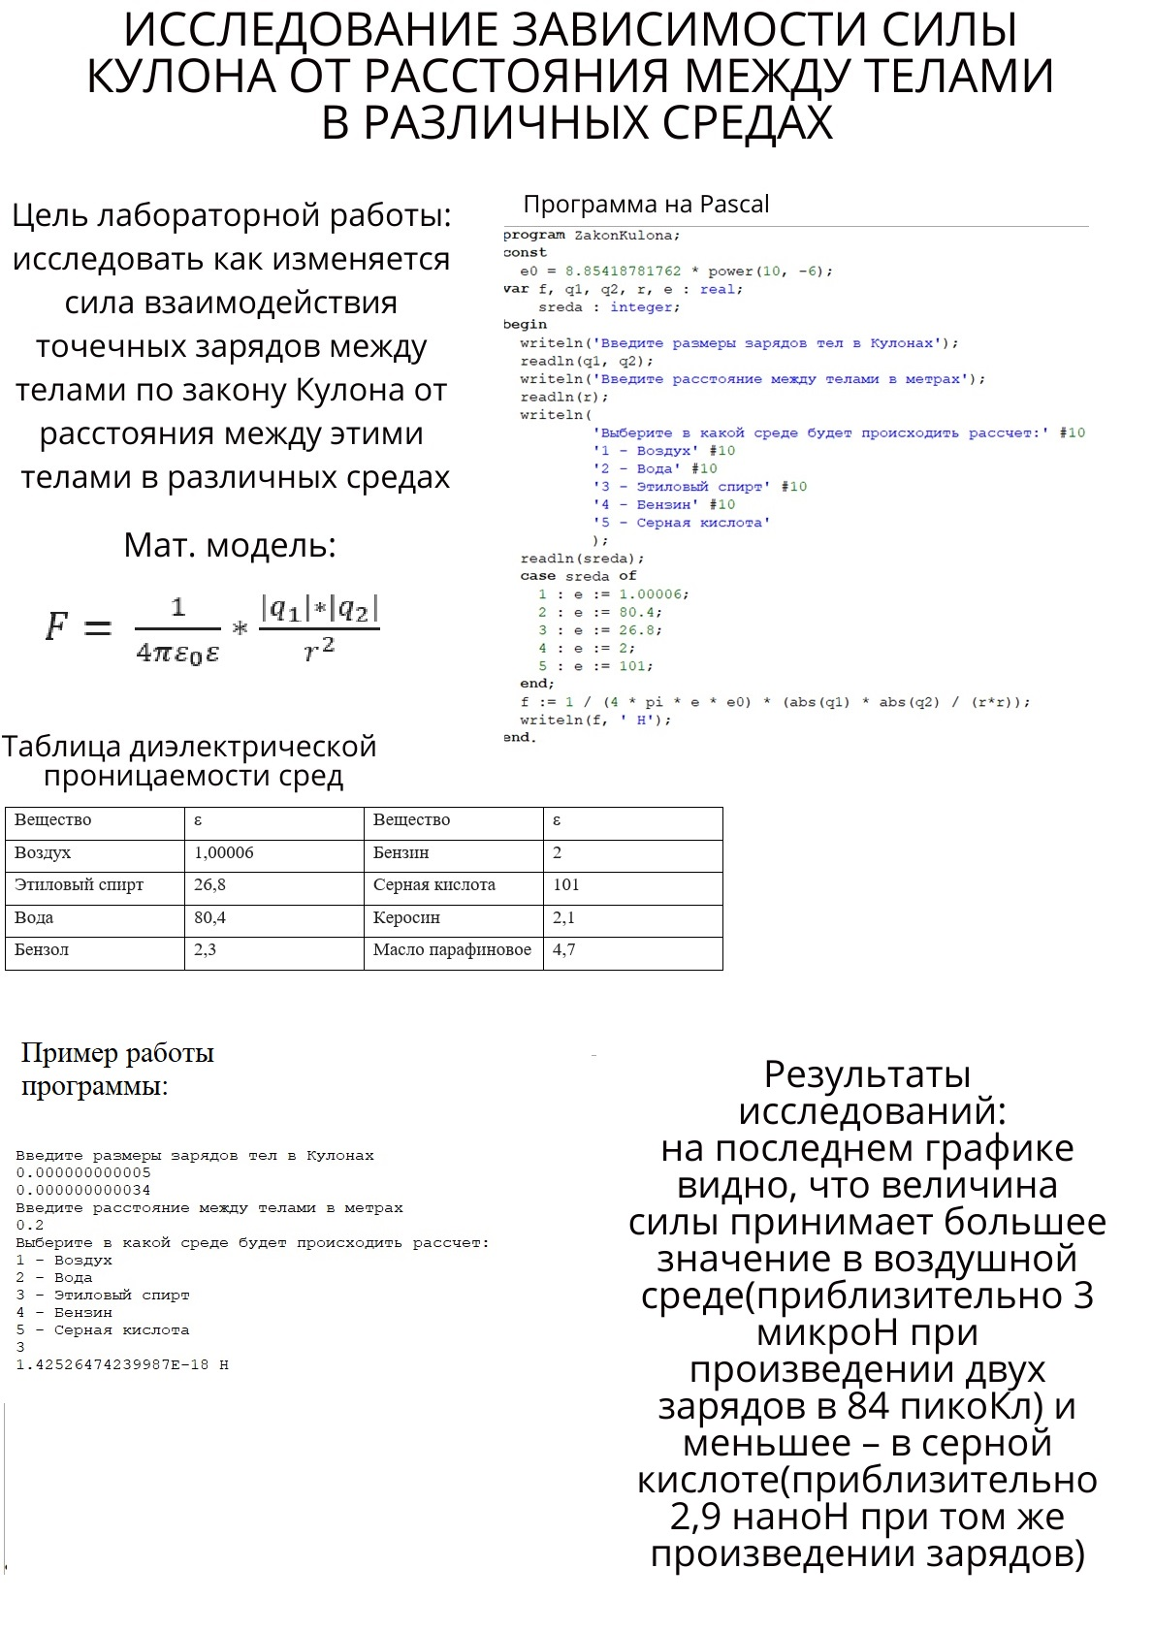

Приложение Б

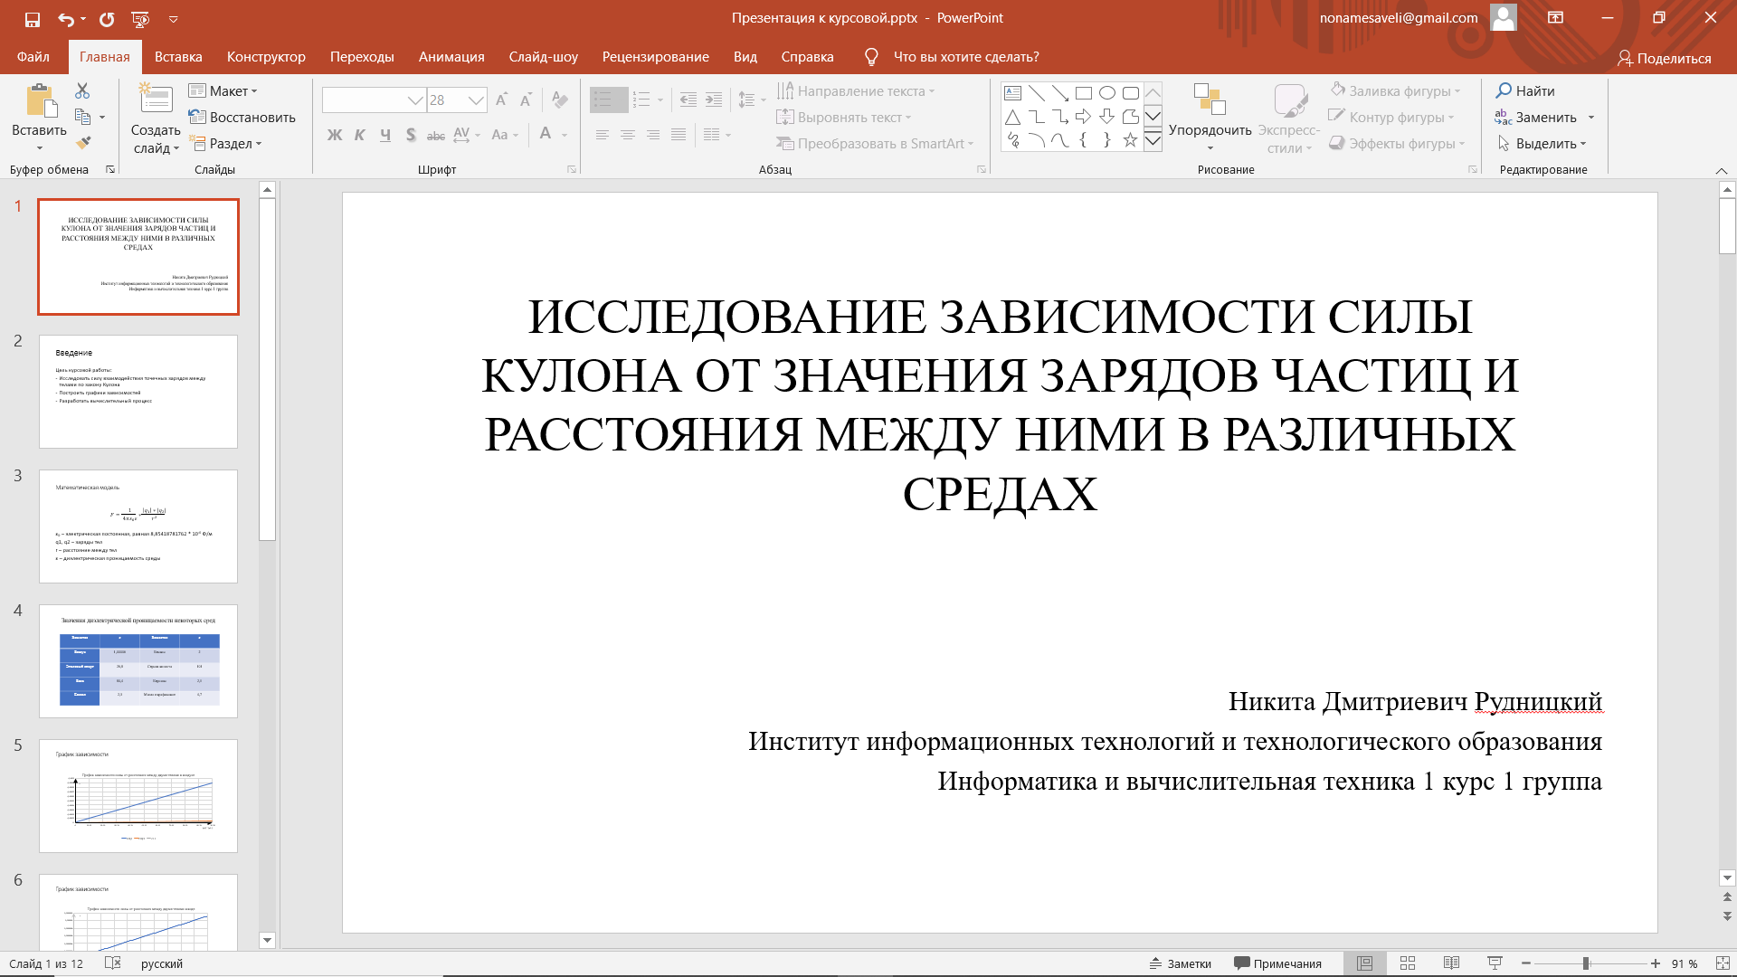 Слайд 1

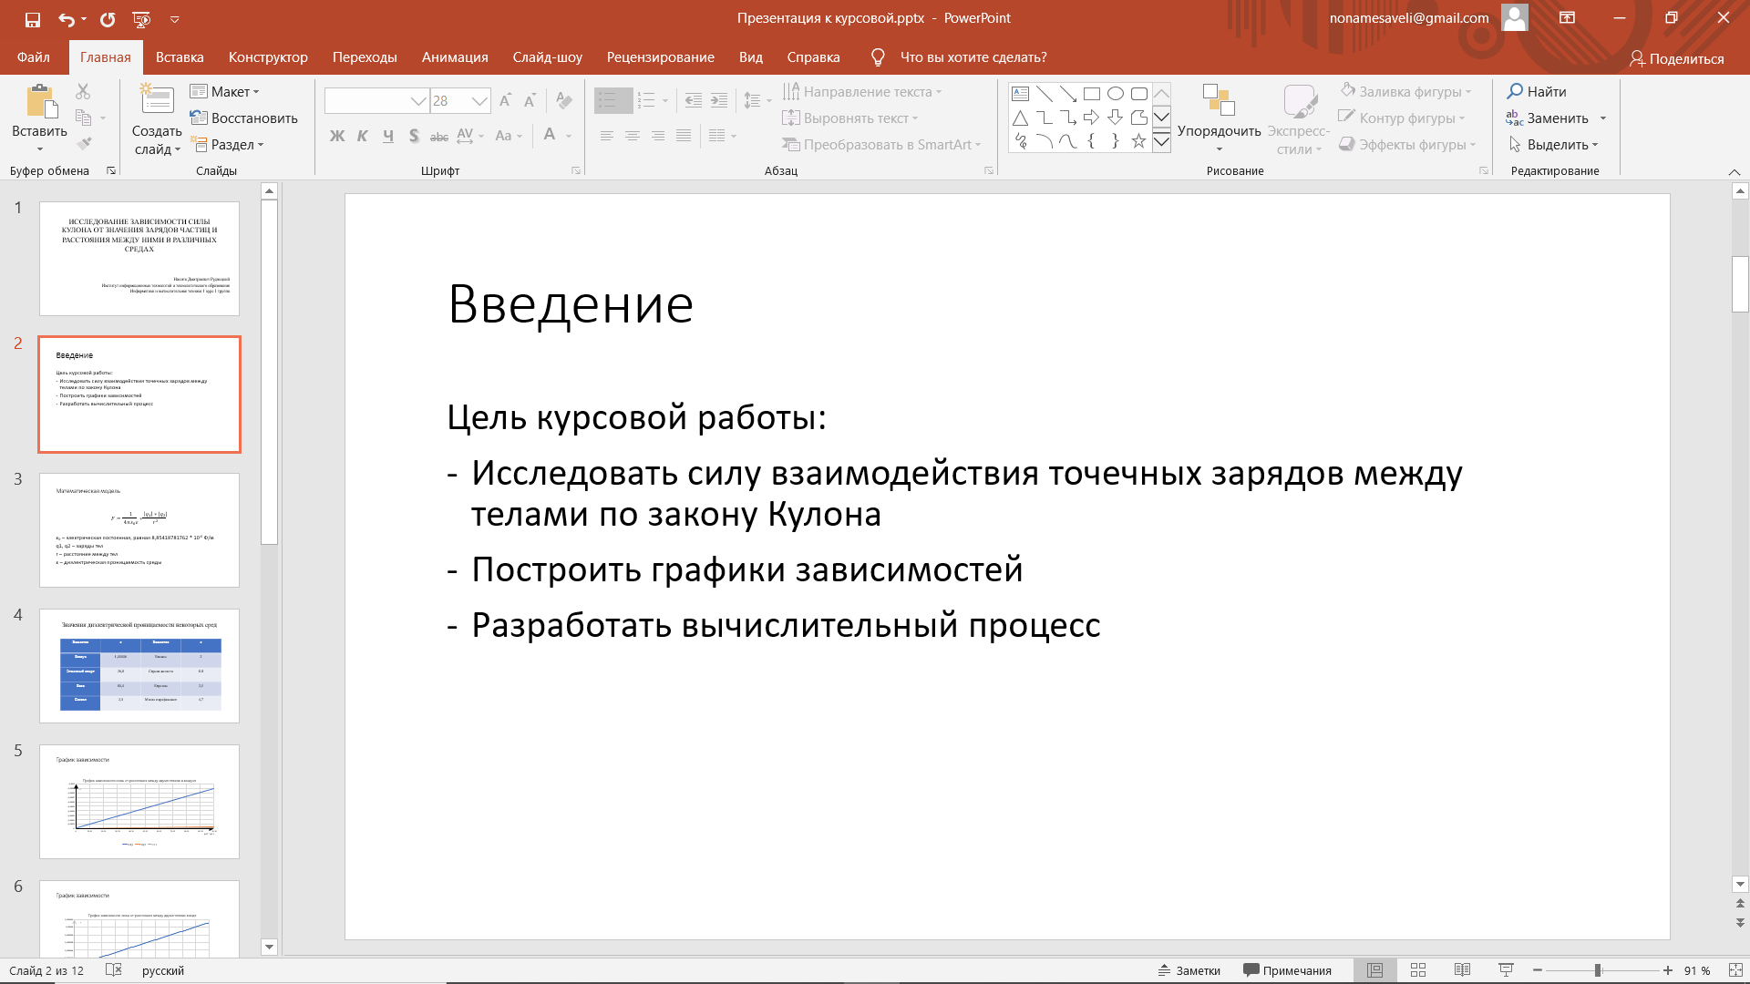 Слайд 2

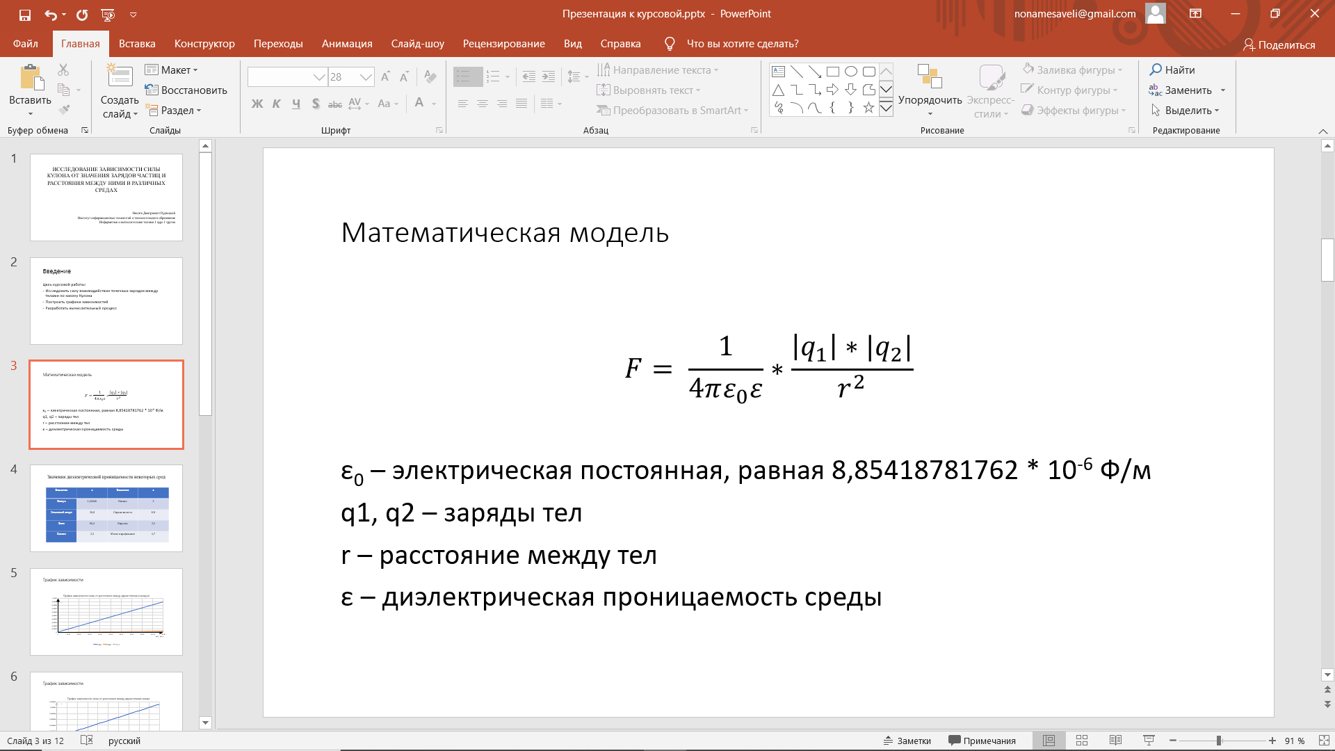 Слайд 3

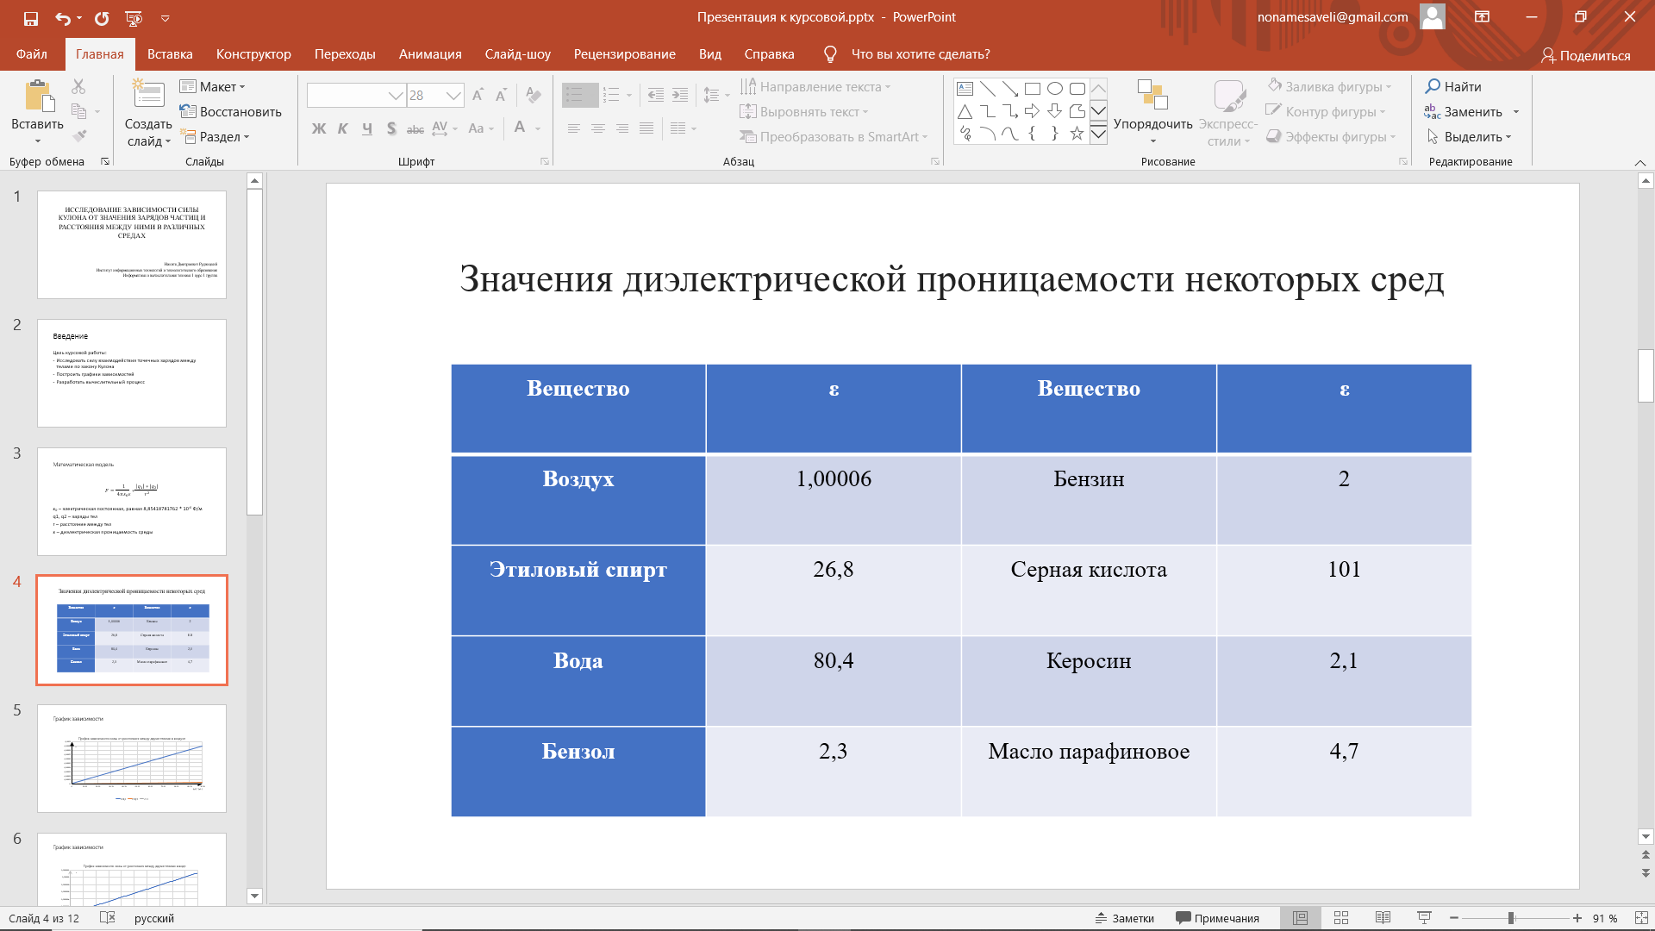 Слайд 4

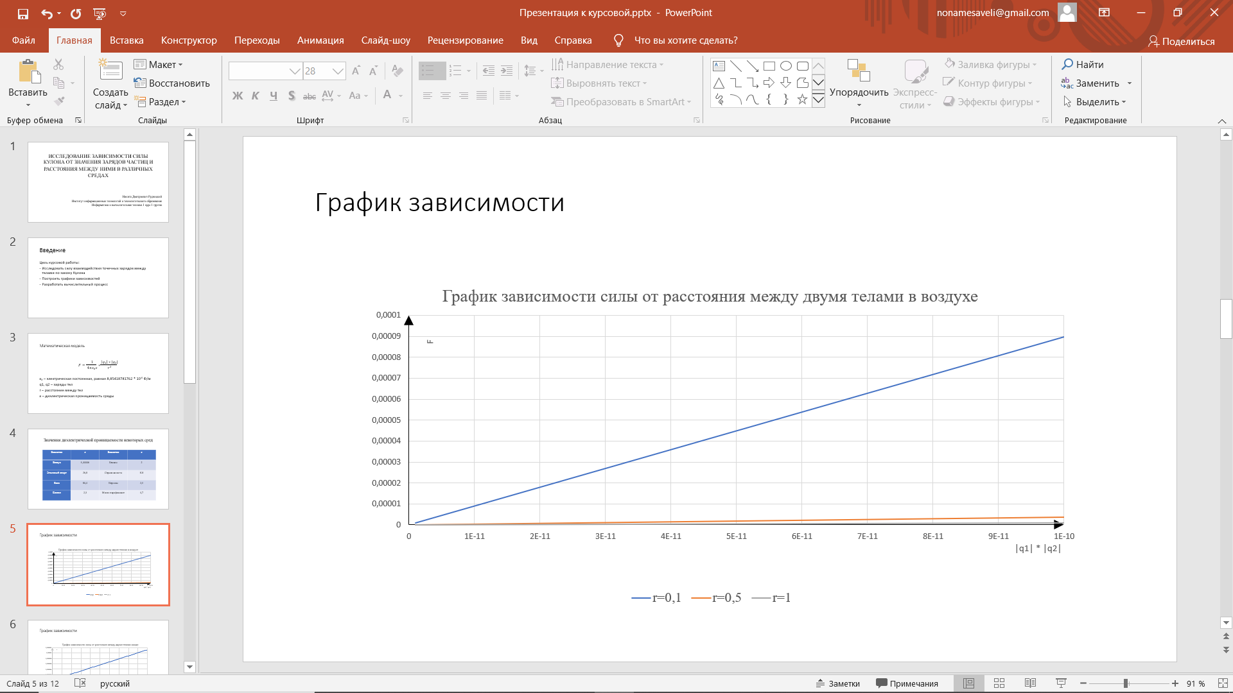 Слайд 5

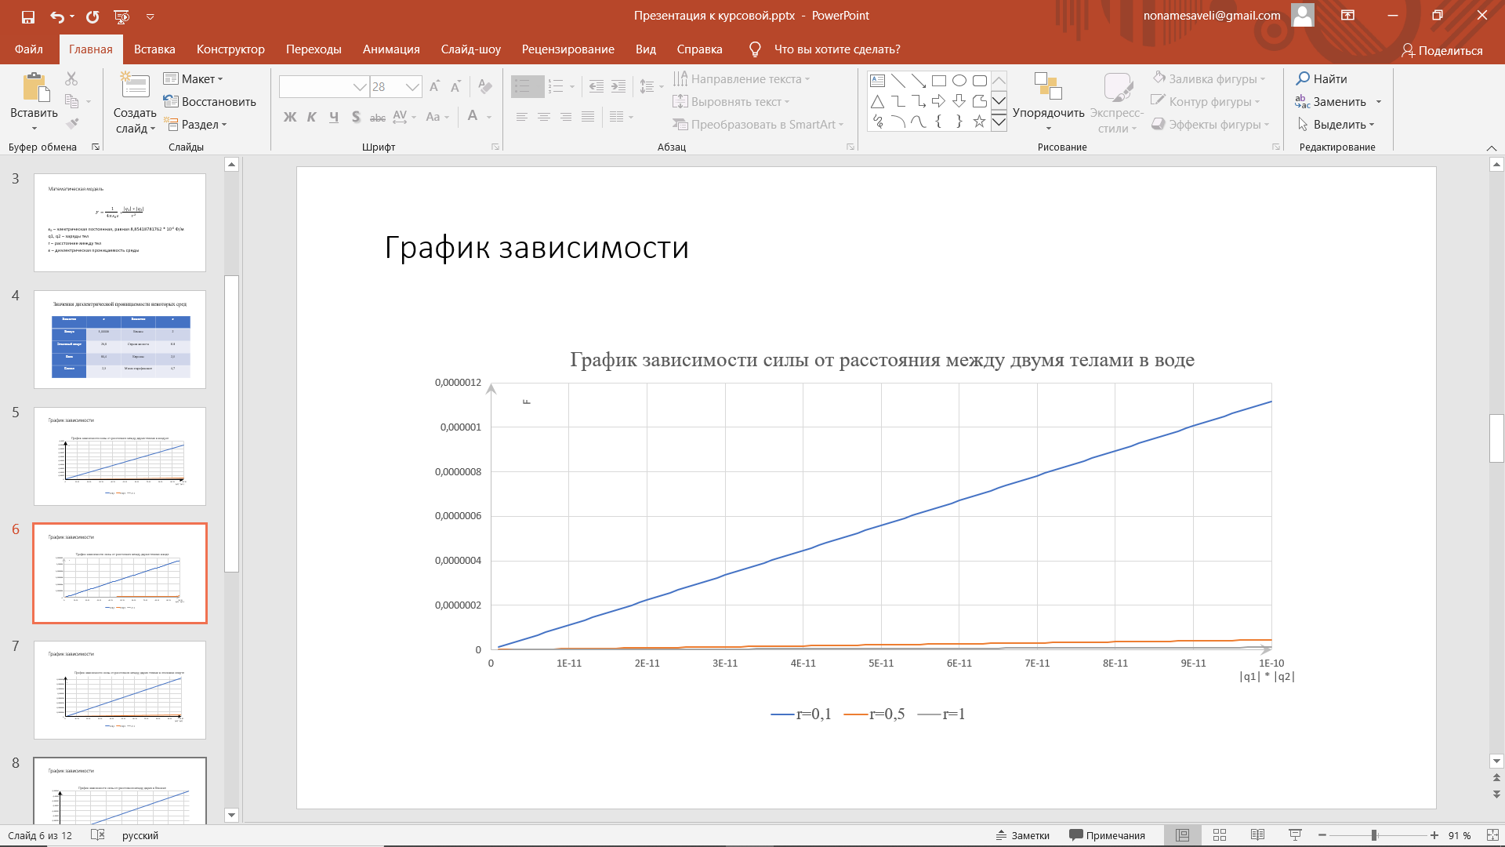 Слайд 6

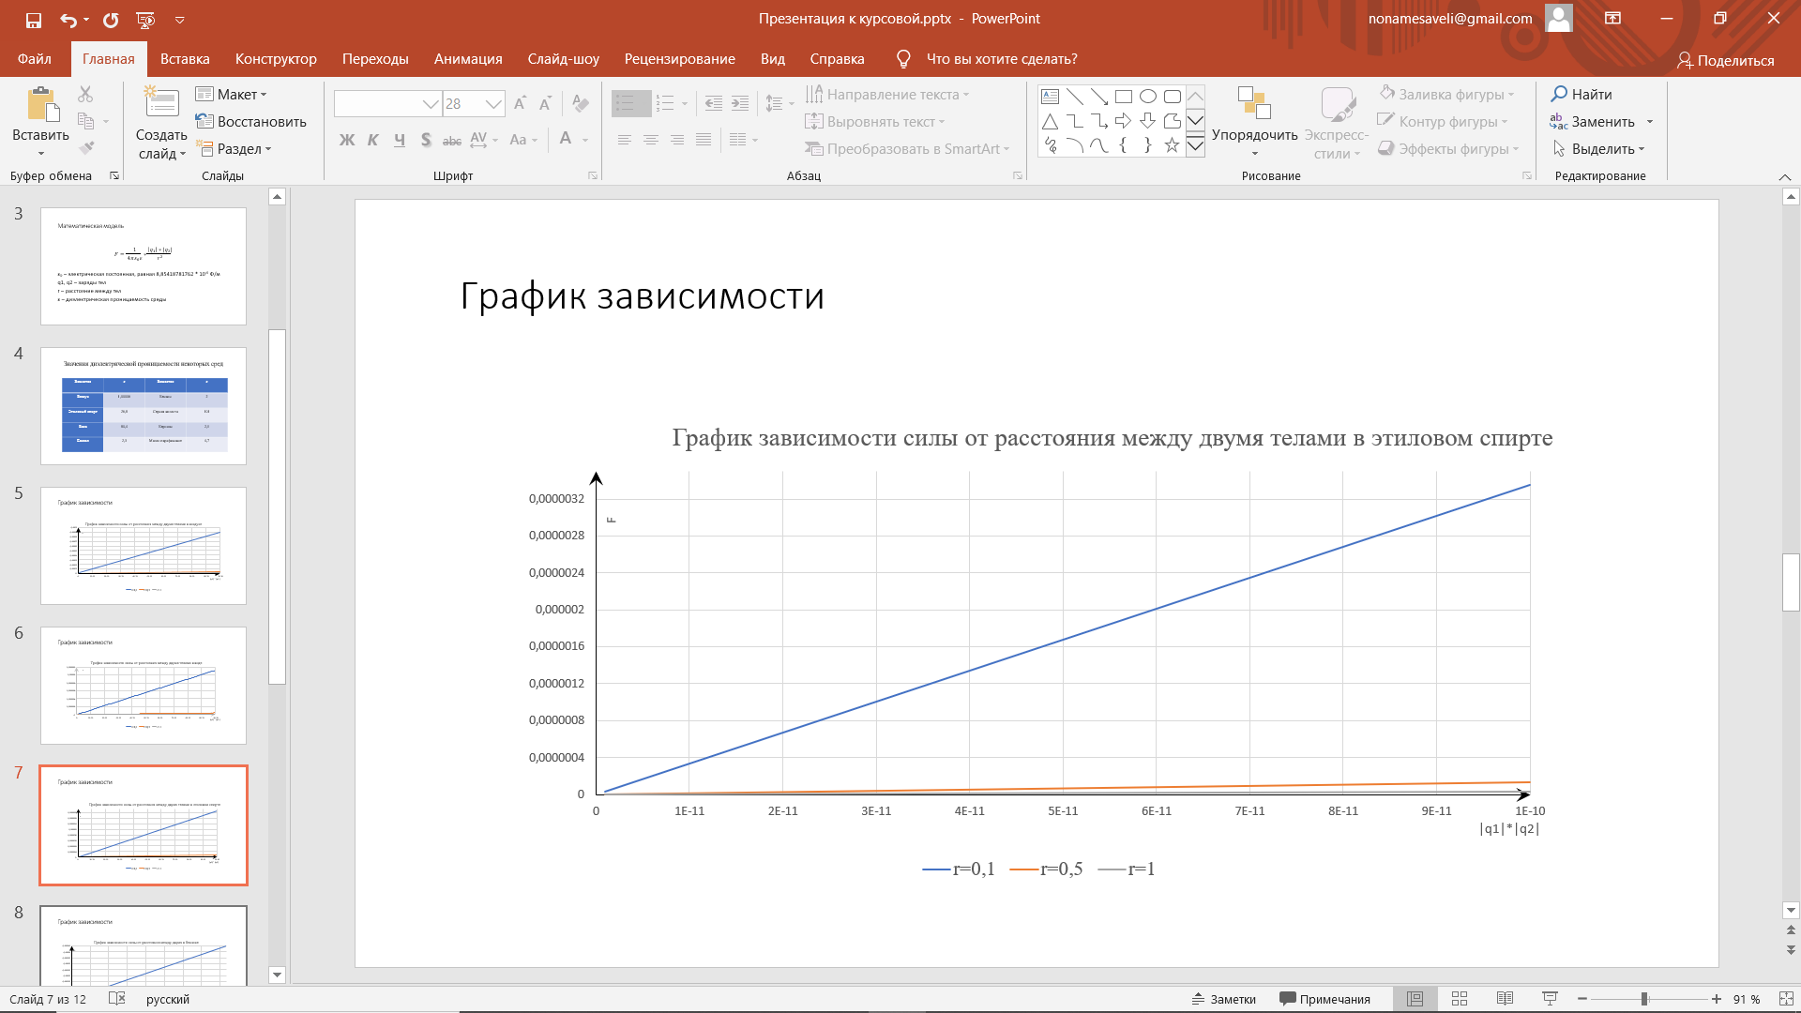 Слайд 7

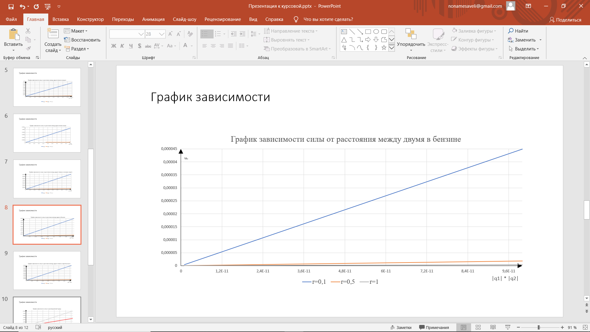 Слайд 8

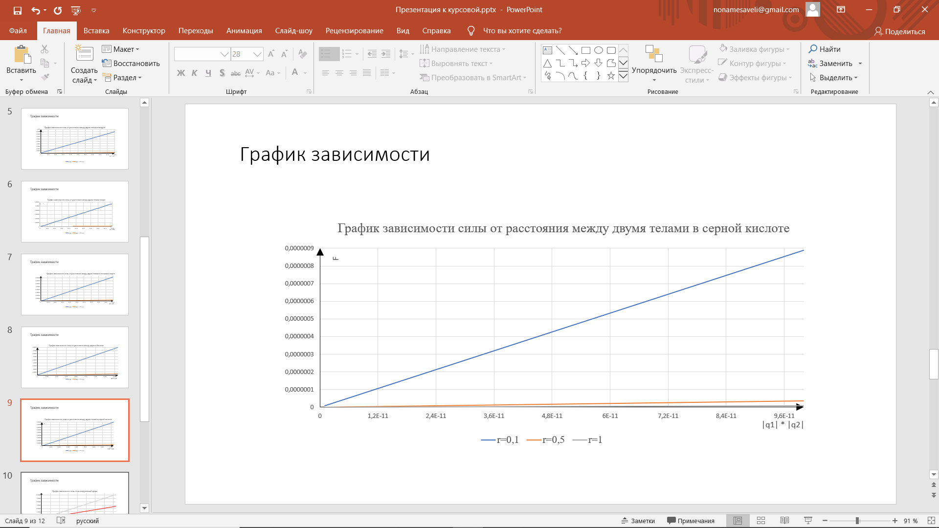 Слайд 9

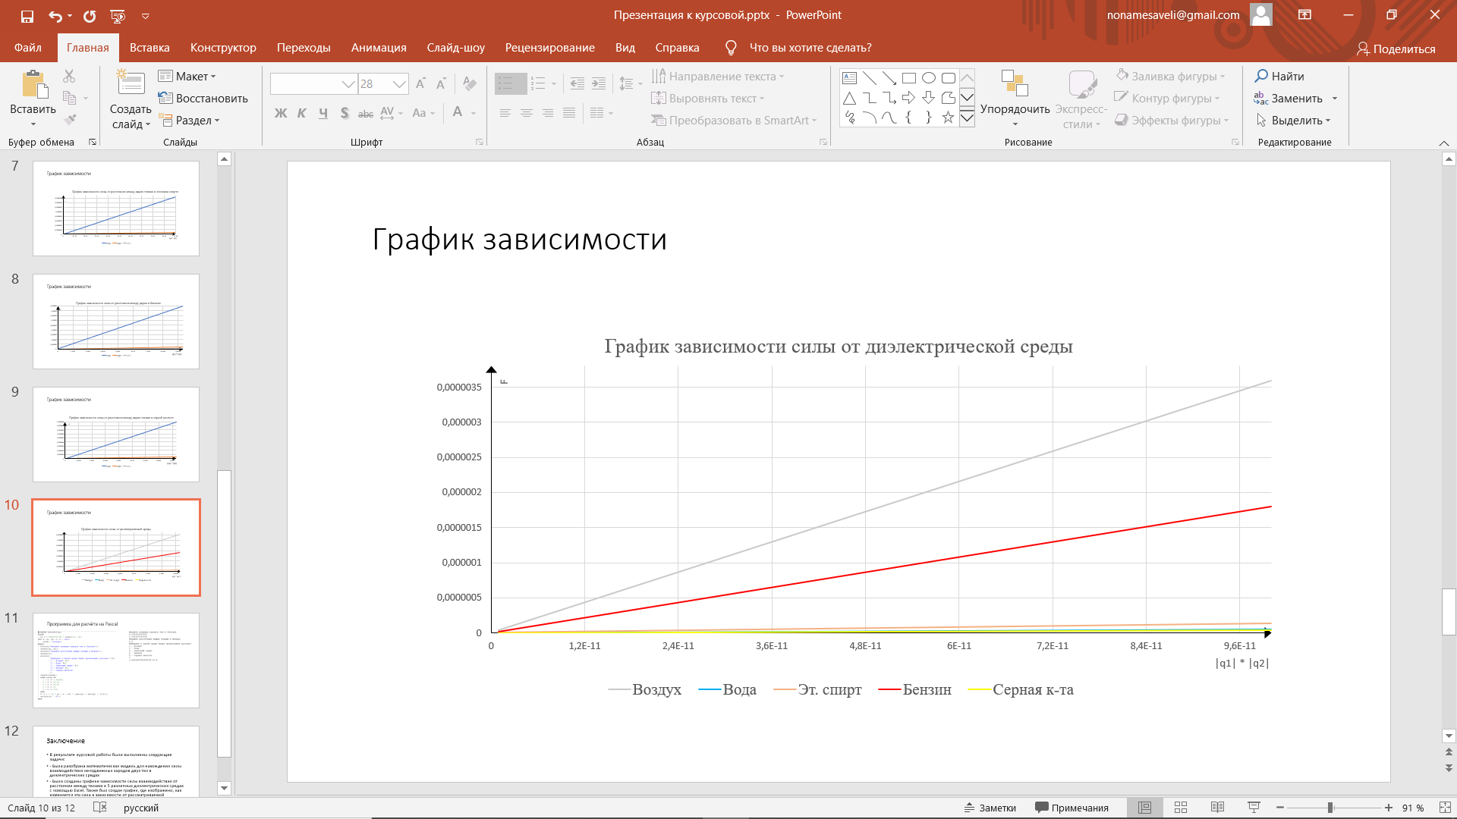 Слайд 10

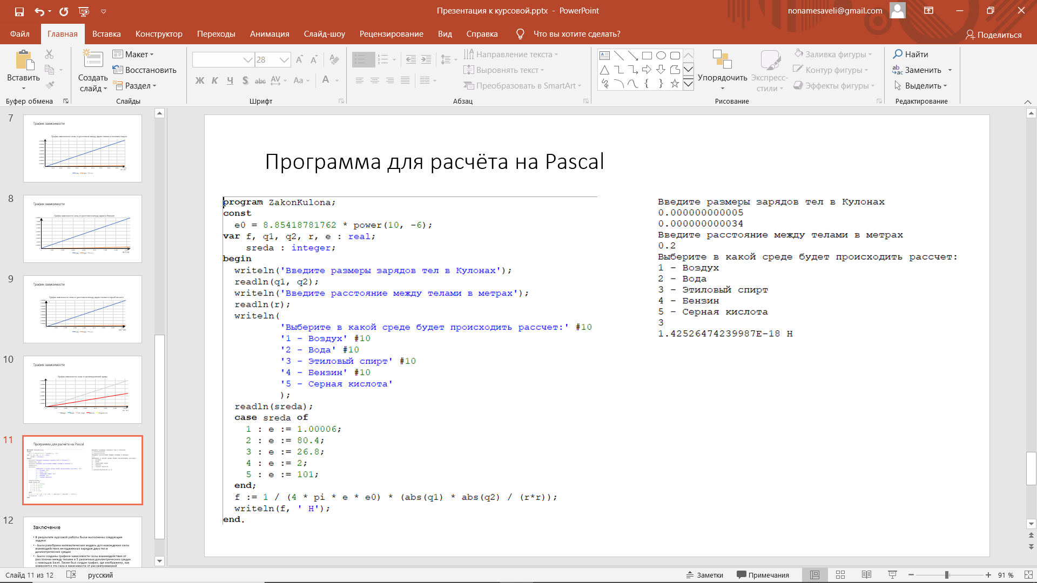 Слайд 11

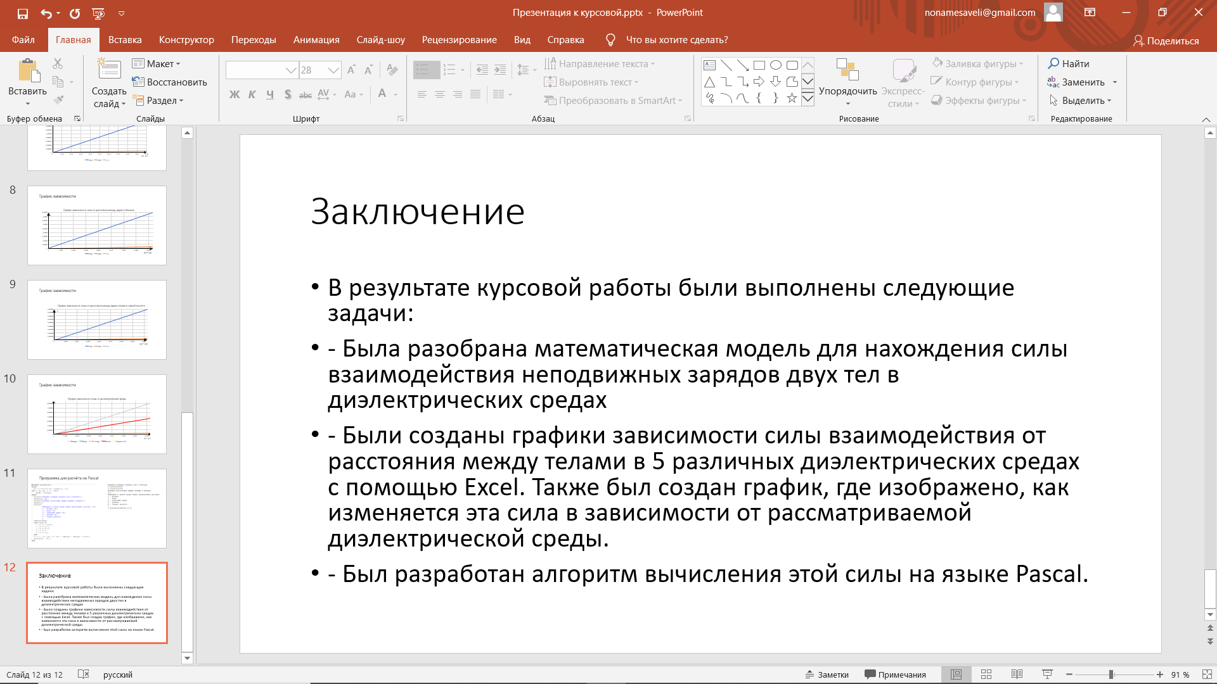 Слайд 12